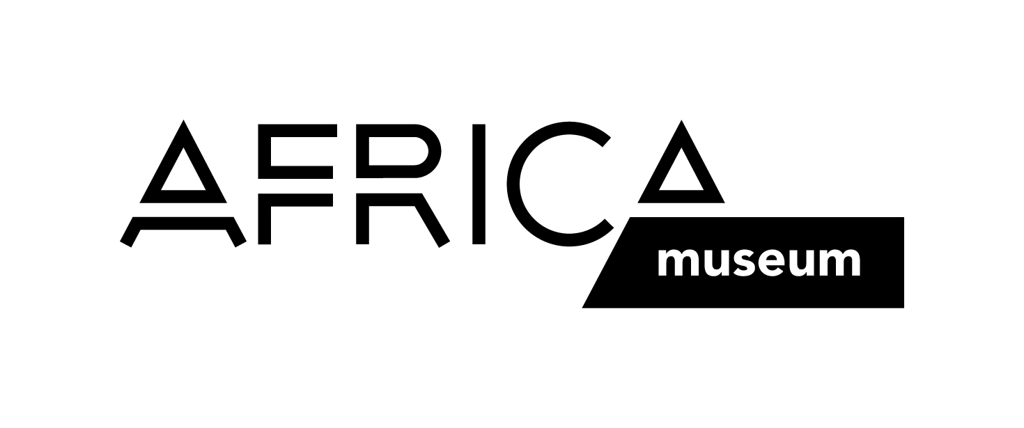

FORMULIER VOOR DE AANVRAAG VAN REPRODUCTIES VAN COLLECTIE-ITEMS VAN HET KMMA TERVUREN

Via dit formulier kunnen reproducties van collectie-items van het KMMA Tervuren worden besteld, en kan tevens toelating worden aangevraagd voor de publicatie ervan, in overeenstemming met de "Algemene voorwaarden voor de levering van reproducties van collectie-items van het KMMA Tervuren".

Na ontvangst van dit formulier zal ter bevestiging een precieze offerte aan de aanvrager worden teruggestuurd, met de totale kostprjis van de bestelling. Dit bedrag kan eventueel hoger liggen dan wat de aanvrager berekent, wanneer bijvoorbeeld een nieuwe studio-opname moet gemaakt worden of een restauratiebehandeling dient te worden uitgevoerd.

1. Gegevens over de aanvrager

Naam:

Instelling / organisatie:
Adres:
Land:
Tel.:
Fax:
E-mail:

2. Algemene context van de aanvraag

Doel van de aanvraag (privé-gebruik, onderzoek, publicatie, tentoonstelling,…):

Oplage:

Staat de aanvraag in verband met een bruikleen van objecten?
Zo ja, voor welke tentoonstelling?

Begindatum van de bruikleen:

3. Precieze omschrijving van het gewenste beeldmateriaal

Inventarisnummer | Omschrijving | Aantal

4. Datum en handtekening

De ondergetekende verklaart kennis te hebben genomen van en akkoord te gaan met de
"Algemene voorwaarden voor de levering van reproducties van collectie-items van het KMMA Tervuren"
http://www.africamuseum.be/collections/reproductions
Naam:

Datum:

Handtekening:

Gelieve dit formulier ondertekend terug te sturen naar onderstaand adres:

Koninklijk Museum voor Midden-Afrika
Departement Culturele Antropologie en Geschiedenis
Collectie- en Archiefbeheer
Secretariaat Repro
Leuvensesteenweg 13
3080 Tervuren
België
Tel.: +32 (0)2 76 95 765
repro@africamuseum.be

